2024届吉林省白山市高三一模生物试题
学校:___________姓名：___________班级：___________考号：___________

一、单选题
1．作为生物体结构和功能基本单位的细胞，其中的元素大多数是以化合物的形式存在。下列相关叙述正确的是（ ）
A．DNA和RNA分别彻底水解后的产物有三种小分子相同
B．胆固醇是动物细胞膜的成分之一，可以通过主动运输进行跨膜运输
C．DNA和蛋白质多样性的原因相同
D．动物肝脏细胞与玉米胚乳细胞的储能物质不同，但两种储能物质的单体组成相同
2．不同物种之间以及生物与无机环境之间的协同进化，使得地球上不仅出现了千姿百态的物种，丰富多彩的基因库，还形成了多种多样的生态系统。即形成了生物多样性，下列相关叙述错误的是（ ）
A．生物多样性包括遗传多样性、物种多样性和生态系统多样性
B．宁要绿水青山，不要金山银山，体现了生物多样性间接价值的重要性
C．大量引进新物种，是增加当地物种多样性的有效措施
D．群落自然演替过程中，物种多样性往往会增加
3．近几年，由于各种病原体不断涌现，抗生素被人们广泛应用。但同时抗生素的滥用导致了耐药性的出现，这已经成为人类面临的重要问题之一。下列关于抗生素耐药性的叙述正确的是（ ）
A．病原体的耐药性出现是其发生基因突变后自然选择的结果
B．病菌、病毒感染时，均可以用抗生素进行治疗
C．由于病原体耐药性的出现，治疗疾病时最佳解决方法是加大抗生素使用剂量
D．对病原体进行耐药性检测时，药物纸片周围的抑菌圈越大，病原体的耐药性越强
4．生物体多种性状的形成，都是以细胞分化为基础。这与生物体内不同细胞中的蛋白质种类的不同有关。在蛋白质合成过程中，基因起到了调控作用。下列相关叙述错误的是（ ）
A．镰状细胞贫血症的形成说明基因可以通过控制蛋白质的结构直接控制性状
B．表观遗传是因为基因发生了碱基序列的改变，从而导致其所指导的蛋白质发生改变
C．基因与性状的关系并不是简单的线性关系
D．生物性状不仅受到基因的控制还要受到环境因素的影响
5．在考试前，即使没有尿意，但为了避免考试中途去厕所，有的同学可能会选择进考场前去排一次尿，下列分析正确的是（ ）
A．该过程体现了神经系统对躯体运动的分级调节
B．排尿过程中，交感神经处于兴奋状态
C．此过程有大脑皮层的参与和调控，排尿可以更完全
D．当有意识排尿时，排尿反射与脊髓无关，属于条件反射
6．植物在自然生长发育过程中，受诸多因素的影响。而农业生产中，人们往往会用植物生长调节剂来控制植物生长状况，以满足生产需求。下列相关叙述正确的是（ ）
A．某些植物在生长过程中，需要一定时间的高温诱导才能开花，是春化作用的结果
B．机械化采收棉花之前，在叶片上喷洒脱落酸类植物生长调节剂，可减少收获棉花中的杂质
C．番茄植株生长早期，为枝条顶端喷洒低浓度的2，4—D，可以解除顶端优势，促进侧枝发生
D．为有效调节植物的生长，可以在肥料中适当添加一些植物生长调节剂
7．人们长期在拉萨工作，重返吉林居住后，常常会觉得“懒洋洋”。人也会晕乎乎的，想睡觉，就像喝醉了酒一样。这种现象在医学上称之为“醉氧症”，下列相关叙述正确的是（ ）
A．氧气和运输氧的血红蛋白都是内环境的成分
B．“醉氧”现象的出现，说明人体适应环境的能力是有限的
C．“醉氧”后，患者出现下肢浮肿的症状是血浆渗透压升高造成的
D．“醉氧”后，若患者出现严重腹泻，需要及时补充大量的清水以保证人体对水分的需求
8．下面图二是图一的局部放大，图一表示不同蛋白质的合成、加工、并通过囊泡运输的过程。图中①~⑦表示细胞结构，M和P表示不同蛋白质的运输。下列相关叙述正确的是（ ）
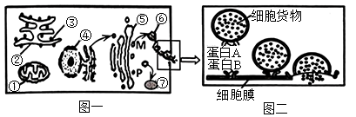
A．④具有双层膜，其上有DNA和蛋白质等大分子进出的孔道
B．蛋白质A和蛋白质B的结合具有特异性，这体现了细胞间的信息交流
C．①~⑦结构均属于生物膜系统的组成部分
D．若分泌蛋白M具有免疫作用，则图一既可以表示浆细胞也可以表示辅助性T细胞
9．某生物（2n=10）的精巢中精原细胞进行不同方式的细胞分裂，下列相关叙述正确的是（ ）
A．有丝分裂前期和减数分裂Ⅱ前期，细胞中的染色体数不同，但DNA数相同
B．在减数分裂Ⅰ的前期和后期，都有可能发生基因重组现象
C．有丝分裂后期细胞中有10对染色体，减数分裂Ⅱ后期细胞中有5对染色体
D．间期完成染色体复制后，DNA和染色体同时加倍
10．下图为噬菌体侵染细菌后， 细菌通过一系列相关基因的表达，形成“免疫记忆”。当相同的噬菌体再次侵染细菌时，细菌对其进行“免疫杀灭”的示意图。具体过程是：首次侵染时， 细菌Cas2基因表达的Cas2核酸内切酶会随机低效切断噬菌体DNA双链，并将切下的DNA片段插入CRISPR位点，形成“免疫记忆”。当同种噬菌体再次侵染时，由位点转录产生的crRNA就会将另一种核酸内切酶（如Cas9）准确带到入侵DNA处，并将其切断实现“免疫杀灭”。下列相关叙述错误的是（ ）
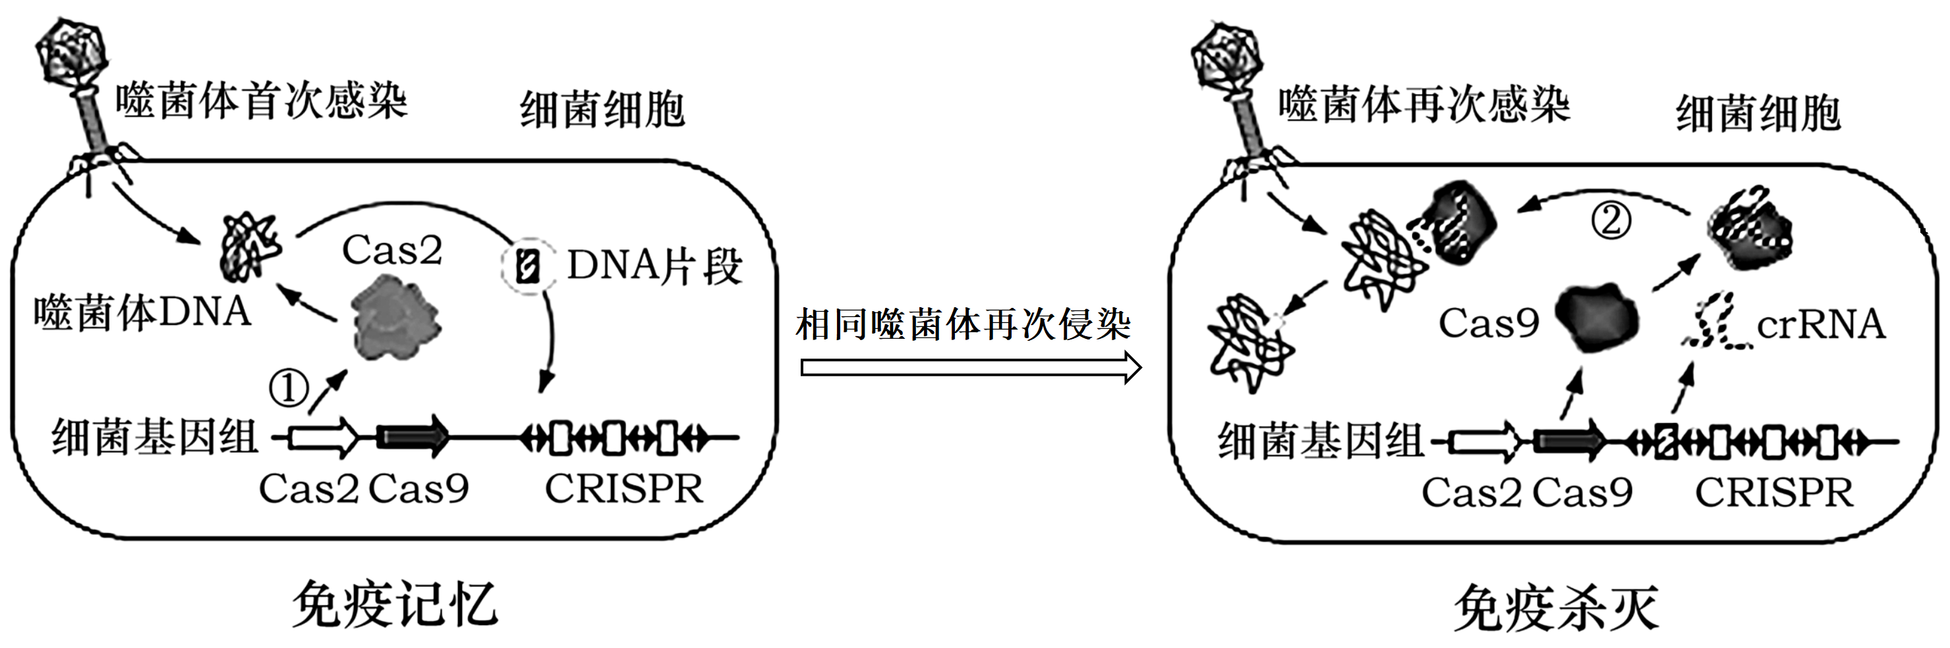
A．噬菌体侵染细菌时，将其DNA注入细菌体内，蛋白质外壳留在细菌表面
B．①过程的产物对DNA的碱基序列不具有特异性识别的特点
C．②过程的碱基配对方式与DNA复制过程中碱基配对方式相同
D．细菌通过“免疫杀灭”方式，实现自我保护，对其生存是有利的
11．如图为生物兴趣小组对学校附近一个池塘内两个浮游动物种群数量变化的调查结果，（λ=当年种群数量/前一年种群数量）。根据图中提供的信息分析，下列叙述正确的是（ ）
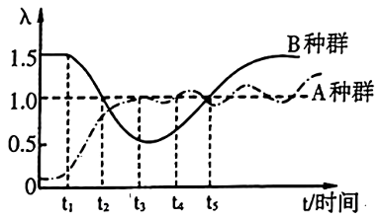
A．A种群为“S”形增长，在t₃时达到环境容纳量
B．A种群在t₄时，数量多于B种群
C．在t₂-t₅的变化过程中，t₅时B种群数量达到最小，t₅之后生存条件得到改善，数量逐渐增多
D．影响两种群数量变化的密度制约因素有气候因素以及地震、火灾等自然灾害
12．生态位是一个物种在群落中的地位和作用，可分为基础生态位和实际生态位。前者是指物种所能栖息的理论上的最大空间，即在没有竞争和捕食的胁迫下，能够在更广的条件和资源范围内得到生长繁殖；后者是物种实际占有的空间。下图是某地区三种动物觅食活动的时间分布图。下列相关叙述错误的是（ ）
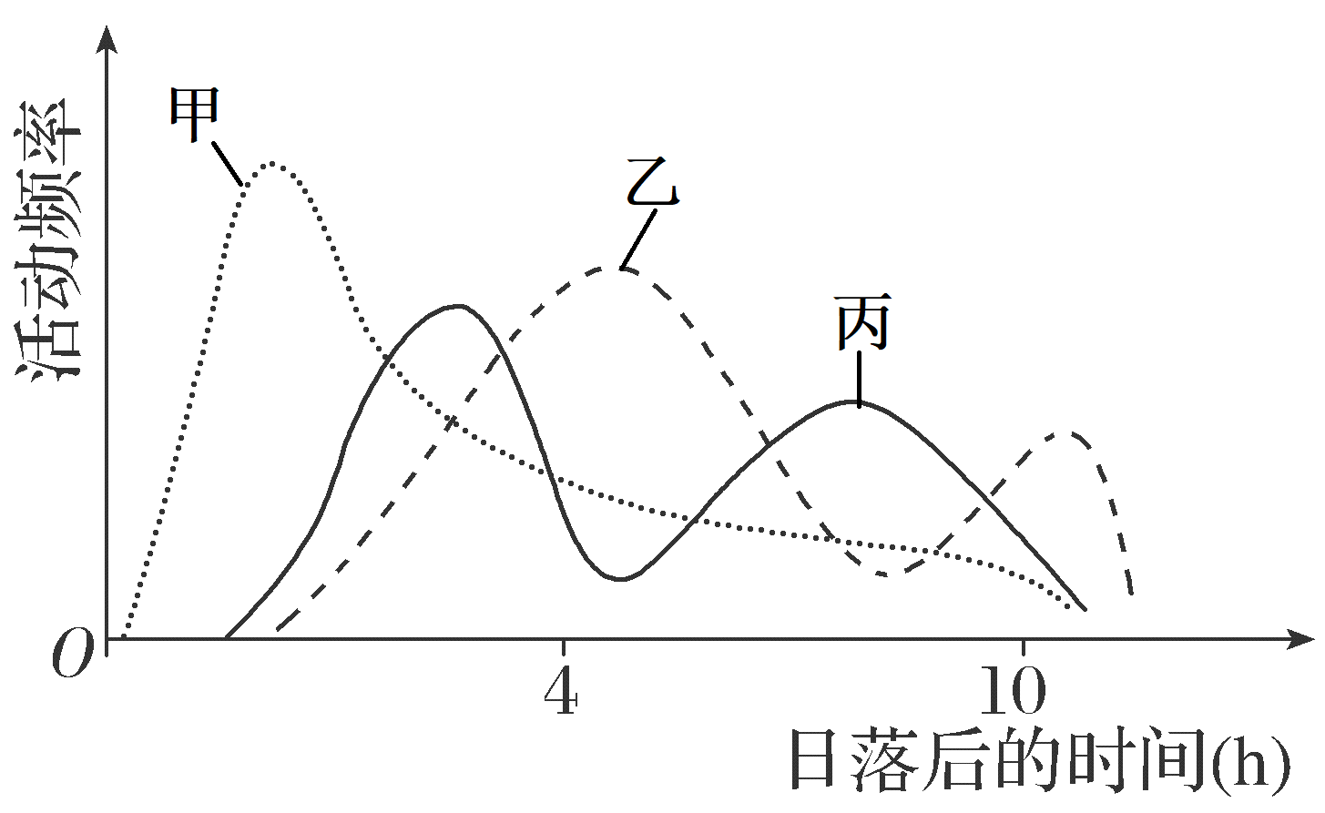
A．在气候适宜、空间充足的条件下，三种生物占据的生态位为基础生态位
B．三种动物活动时间不同，减少生态位重叠，是长期自然选择的结果
C．研究某动物的生态位，不止研究其活动规律，还需要研究它的食物、天敌等因素
D．三种动物只在特定的时间段活动有利于对当地环境资源的充分利用
13．垃圾实际上是放错了地方的资源，垃圾分类处理具有社会、经济、生态三方面的效益。目前中国生活垃圾一般可分为四大类：可回收垃圾、厨余垃圾、有害垃圾和其他垃圾。某科研所想分离和培养几种微生物用于对厨余垃圾进行分解处理。下列相关叙述错误的是（ ）
A．厨余垃圾中的蔬菜废料、果皮等可用纤维素分解菌进行分解处理
B．厨余垃圾浸出液可作为选择培养基中的成分来分离所需要的微生物
C．若用厨余垃圾培养某种微生物，加入之前需对其进行高压蒸汽灭菌
D．培养分解厨余垃圾的微生物要用液体培养基，培养过程中不断搅拌的目的是提高培养液的温度
14．下图为甲 （2n=14）、乙（2n=16）两种植物体细胞杂交，培育出新个体的示意图。据图分析，下列相关叙述正确的是（ ）
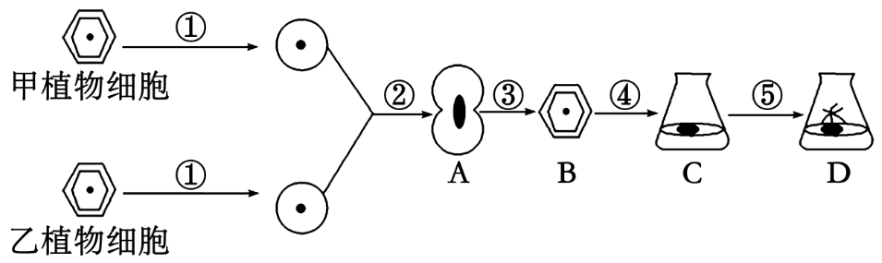
A．①过程用纤维素酶和果胶酶处理细胞时，需将细胞置于无菌水中
B．A是正在融合的原生质体，诱导融合的方法有化学、物理和灭活病毒三种方法
C．B能够发育成D的原理是植物细胞具有全能性
D．D植株体细胞含有30条染色体，是异源二倍体
15．某女性患有一种罕见的线粒体基因控制的遗传病，为让她能够生出一个健康的宝宝，医生采用了一种新的技术手段。他们将一位健康女性的卵细胞除去细胞核，与患病女性卵细胞的细胞核进行重组处理，得到重组细胞后，再运用试管婴儿技术培育出一个健康的婴儿。根据以上信息判断，下列相关叙述错误的是（ ）
A．患者所生的婴儿同时带有三个亲本的遗传物质
B．这种培育新生儿的操作，可以有效避免单基因遗传病的发生
C．试管婴儿培育过程中， 需要的核移植技术中去核方法，一般采用显微操作法
D．试管婴儿培育过程中，需要在体外培养到桑葚胚阶段，移入到母体子宫内继续发育

二、多选题
16．下图为物质跨膜运输的三种不同的方式，下列相关叙述正确的是（ ）
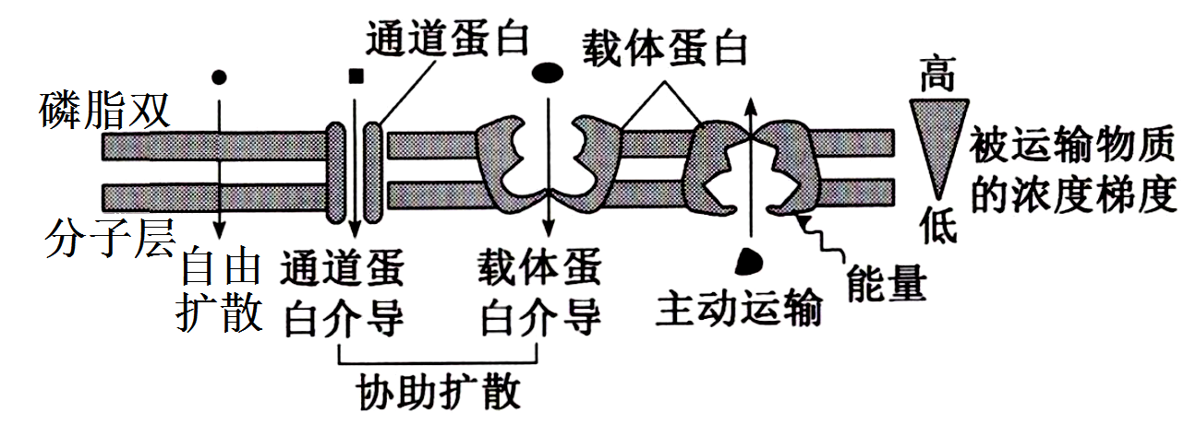
A．主动运输是一种耗能的运输方式，所消耗的能量都是由ATP水解提供
B．有些载体蛋白既具有运输功能，又有催化功能
C．自由扩散和协助扩散都是顺相对含量梯度运输，不需要消耗能量
D．载体蛋白既可以参与主动运输也可以参与协助扩散，通道蛋白只参与协助扩散
17．成人1型糖尿病发病原因主要是自身免疫性疾病。患者体内存在多种自身抗体，主要包括胰岛素抗体、胰岛细胞抗体和谷氨酸脱羧酶抗体。三种抗体是1型糖尿病自然病程中B细胞功能损伤的一个预测指标，也是1型糖尿病和2型糖尿病鉴别的重要免疫学标志，对糖尿病分型和指导治疗有重要意义。下列相关叙述错误的是（ ）
A．成人1型糖尿病患者的胰岛B细胞遭受免疫损害，说明免疫防御功能异常
B．患者体内破损的胰岛细胞会刺激相应的浆细胞产生更多的抗体，加重病情
C．临床上可以通过检测抗体浓度或者胰岛素浓度，确诊患者的糖尿病类型
D．自身免疫糖尿病患者的病因虽然复杂，胰岛素治疗仍是最基础和最重要的治疗手段
18．吉林省四平市的西湖湿地公园是利用污水处理厂处理后的“污水”打造出来的人工湿地，湿地中有能进行光合作用的绿藻、黑藻和芦苇等植物，有以藻类为食的浮游动物，城市污水经过湿地水质得到净化。下列相关叙述错误的是（ ）
A．人工湿地建立的过程中，水质净化是因为植物利用了污水中的有机物
B．人工湿地中绿藻分布在浮水层，而浮游动物分布在沉水层，体现了群落的垂直结构
C．西湖湿地的物种组成会随着季节的变化发生改变，这是群落的季节性
D．湿地中的细菌和真菌属于生态系统的分解者，代谢类型是异养厌氧型
19．下图为某种单基因遗传病的家系图，据图分析，下列叙述错误的是（ ）
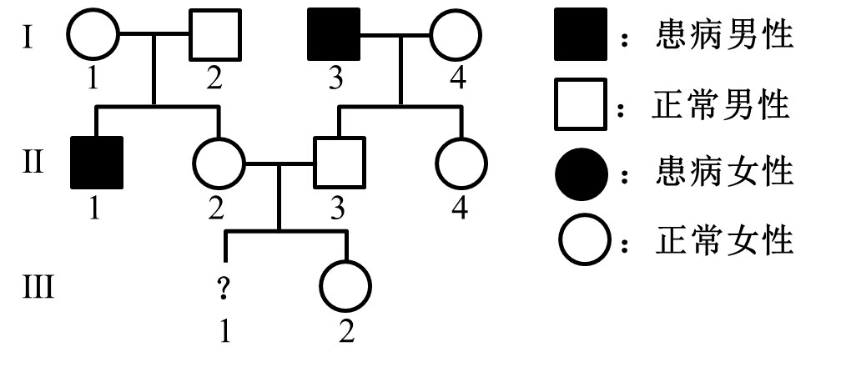
A．此病的遗传方式可能与抗VD佝偻病的遗传方式相同
B．此种遗传病的致病基因不在Y染色体上
C．如果致病基因在X染色体上，则Ⅲ₁是患病男孩的几率为1/4
D．如果基因在常染色体上，Ⅱ₂和Ⅱ₃的基因型相同的几率为2/3
20．2023年1月，中国药监局批准单抗联合紫杉醇治疗晚期肺癌的方案。将特定的药物与单克隆抗体结合在一起，可特异性地杀死患者体内的癌细胞。下图为制备过程，据图分析，下列相关叙述正确的是（ ）
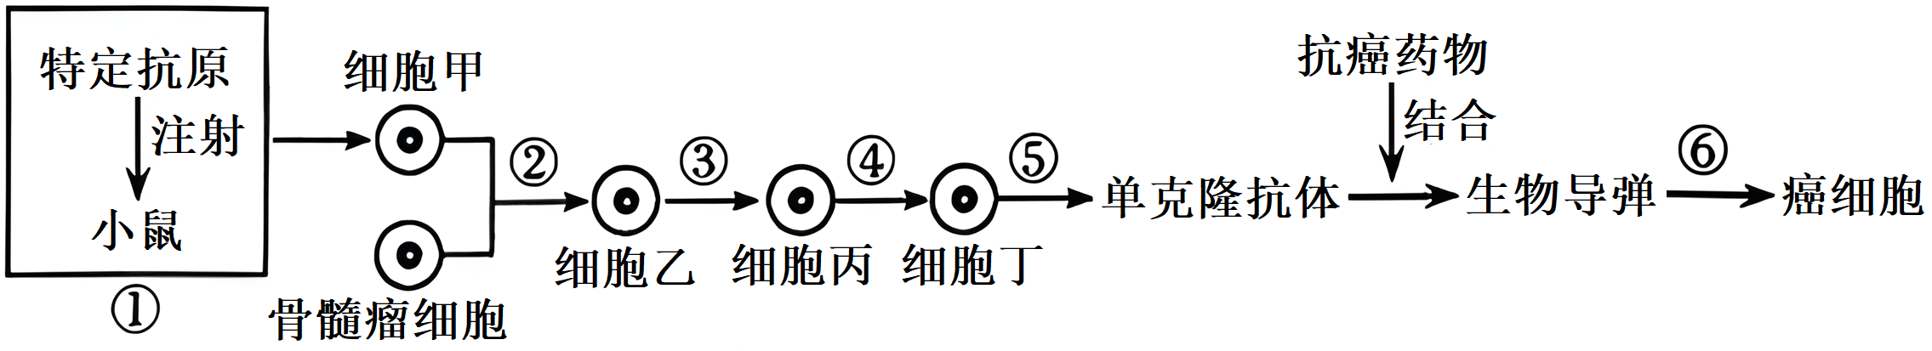
A．①过程需要在小鼠的骨髓中获得细胞甲
B．③和④的选择方法和原理相同
C．过程⑤既可以在小鼠腹腔内进行，也可以在体外培养液中进行
D．抗体的靶向作用使⑥过程具有高度的特异性

三、非选择题
21．光呼吸是植物在长期自然选择过程中，逐渐形成的一种自我保护的生理功能。它能够使叶片在光很强而CO₂不足的情况下，维持叶片内部一定的CO₂水平，来避免光合系统在无CO₂时的光氧化破坏。因此在高光照或干旱环境中，光呼吸可以提高植物的抗逆性。但从植物积累有机物的角度考虑，光呼吸不仅发生下图所示的生理过程，还会消耗光合作用中产生的NADPH和ATP，降低光合作用产量。在农业生产中，采取合理措施改变光呼吸代谢途径，来减少光呼吸的损耗。这是提高农作物产量的一个行之有效的方法。图1为植物光合作用和光呼吸过程；图2为通过基因工程利用植物自身基因，指导合成三种酶，构建了新的光呼吸代谢支路（GOC支路） 后，光合作用和光呼吸过程。请根据图示所提供的信息及已有的生物学知识分析并回答下列问题：
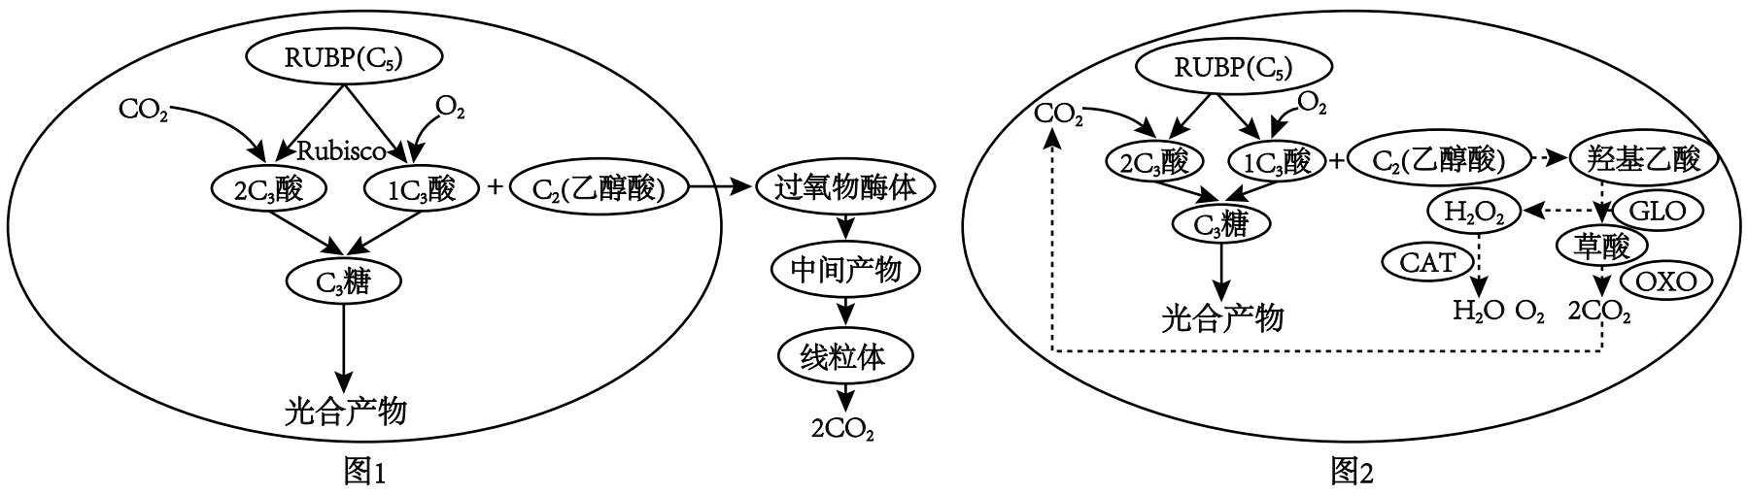
(1)固定CO₂的RuBP羧化酶是一种双功能酶，它既能催化RuBP的羧化反应（即C，与CO₂生成2C₃）同时又能催化RuBP的加氧反应（即C₅与O₂生成1个C₃和1个C₂）。由此说明RuBP羧化酶的专性较普通酶 （填“弱”或“强”或“相同”）。CO₂/O₂的值越大，越 （填“有利于”或“不利于”）光呼吸的发生。
(2)据图分析，植物细胞完成光呼吸过程，需要有 及过氧物酶体等细胞结构参与。
(3)光呼吸能降低植物有机物积累量的原因是 （写出两项）。

(4)图2中，GLO、OXO和CAT是三种催化相应生化反应的酶，其中GLO和OXO酶的生理意义是 。这一系列生理过程体现了基因控制生物性状的方式是 。
22．在恒温动物的下丘脑中存在着与体温相关的体温调定点，人体的体温调定点在正常生理状态下为37℃。但这个调定点不是一成不变的，如果人体被病原体感染后，就会引起发热现象出现。研究表明机体温度达到38.5℃时，会促进Hsp90蛋白（一种能加速免疫细胞“运动”从而增强免疫能力的蛋白质）的表达。发热一般可以分为三个阶段：体温上升期、高温持续期和体温下降期。下图为人体体温调节过程示意图。请据图分析并回答下列问题：
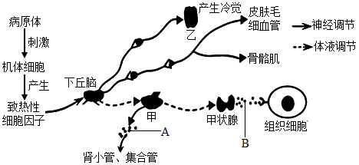
(1)甲器官为 ，激素B作用于甲器官和下丘脑时，体现了激素的 调节机制。临床常采用抽取血样来检测激素B水平，这体现了激素调节具有 的特点。
(2)当人体发热时，产生冷觉的乙器官为 ，与其他动物相比，人类特有的功能区为 。
(3)除了图示中的激素外，升高体温的激素还有 ，它分泌的调节方式是 。下丘脑对其调控的速度比对B激素调控的速度 （填“快”或“慢”）。
(4)图示中通过减少散热方式升高体温的部位及生理反应是 。
(5)许多医生建议，在没有其他基础性疾病存在的情况下，发热时不要急于采取退热措施，原因可能是 。
23．瑞香狼毒是一种主根粗长、根系发达的多年生草本植物，曾一直被视为草原退化的标志，但近年来有研究发现其在退化草原生态系统的恢复过程中具有积极作用。某研究团队就瑞香狼毒对松嫩草原生态系统羊草等植物的影响展开了一系列研究。回答下列问题：
(1)在松嫩草原，羊草通常占有显著优势，调查羊草种群密度选择的方法是 。过度放牧导致草原退化，羊草种群的优势地位逐渐被瑞香狼毒取代，此过程发生了群落的 演替。
(2)有些植物可以释放“化感物质”对邻近植物产生影响。为研究瑞香狼毒“化感物质”对羊草生长的影响，该研究团队在松嫩草原野外天然种群中选取大小均一的羊草幼苗，
移栽到若干装有等量取样地土壤的花盆中，适宜条件下培养15天后进行相关处理，部分实验结果如下：
组别 | 羊草分株数 |  | 羊草根冠比
组别 | 水分充足 | 干旱胁迫 | 水分充足 | 干旱胁迫
对照组 | 11 | 6 | 1.1 | 1.4
瑞香狼毒根系水浸液组 | 17 | 8 | 0.6 | 0.8
注：羊草根冠比指植物地下鲜重与地上鲜重的比值
根据实验结果分析：
①实验对照组添加的是 。
②施加瑞香狼毒根系水浸液后，瑞香狼毒“化感物质” （“促进”或“抑制”）羊草的分株。与水分充足时相比，干旱胁迫下瑞香狼毒“化感物质”对羊草分株能力的影响是 。羊草的生长更倾向于 （“地上部分”或“地下部分”）。
③瑞香狼毒“化感物质”属于生态系统的 信息， 其能对羊草发挥相应作用，说明羊草根系细胞有能接受该信息的 。
(3)有研究报道，瑞香狼毒“化感物质”对食草动物有致毒作用。该研究团队经野外实验发现，在退化草原群落中，随着瑞香狼毒密度的增加，其周围植物多样性指数升高，从种间关系角度推测可能的原因是： 。
24．天山雪莲SikCDPK1基因（简称S基因）可提高转基因烟草的抗低温能力。在基因工程中常用35S启动子（通常条件下具有持续转录活性）来驱动S基因表达，但有时会使转基因植物发育不良。为探究RD29A（一种低温诱导型启动子）调控S基因表达对转基因烟草的生长发育和抗低温能力的影响，科研人员开展了相关研究。回答下列问题：
(1)启动子是 识别和结合的部位。与35S启动子相比，RD29A启动子对植物正常生长发育影响较小，从其调控基因表达特点的角度推测原因是 。
(2)为了发挥RD29A的优势， 科研人员将实验室已有的质粒甲中的35S替换为RD29A（如图所示）。
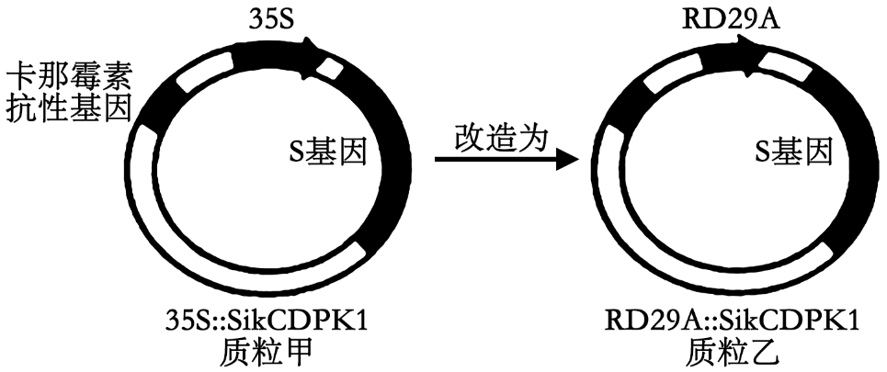
将质粒甲、乙分别导入两组农杆菌细胞，用添加
的培养基进行筛选，然后将烟草叶片细胞与农杆菌共同培养，再筛选转化细胞，经 技术培育成幼苗。将目的基因导入植物细胞除了农杆菌转化法，还有我国独创的 法。
(3)取长势相同的上述两种转基因烟草（甲、乙）和非转基因烟草（WT），在44℃条件下处理48h，然后测定各组烟草的叶绿素含量和MDA含量，结果如下图：
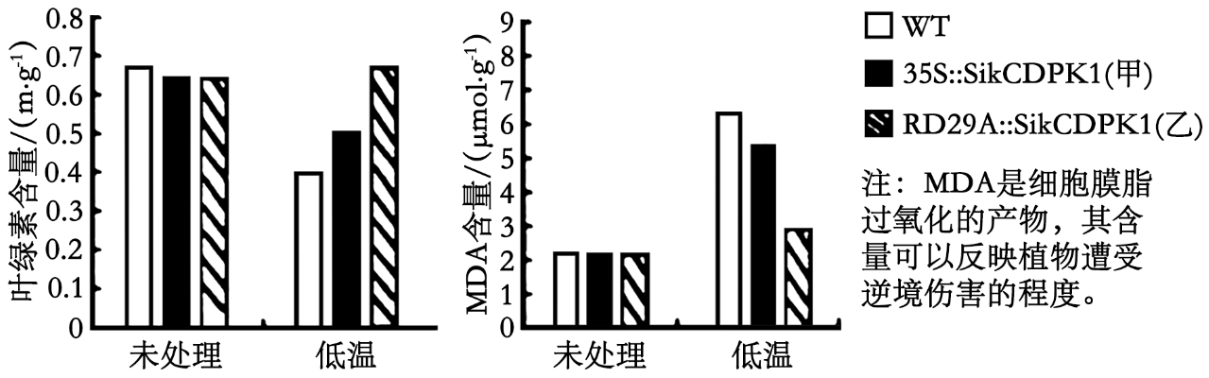
据图分析推测三组烟草的生长状况及抗低温能力 。依据是 。实验结论：在低温条件下，RD29A启动子能 （填“激活”或“抑制”）S 基因的表达，且比35S启动子调控作用更优。
25．某性别决定为XY型的雌雄异体植物，花颜色有紫色、红色和白色三种表型。花色性状由两对等位基因（A、a和B、b）控制， 已知A、a位于常染色体上。某生物小组以纯合红花和纯合白花为亲本，分别进行实验一和实验二的杂交实验。请回答下列问题。
实验 | 亲本 | F₁ | F₂
实验一 | 红花（♀）×白花（♂） | 雌、雄植株均为紫花 | 雌株∶紫花∶红花=3∶1  雄株∶紫花∶白花∶红花=3∶3∶2
实验二 | 白花（♀）×红花（♂） | 雌株均为紫花，雄株均为白花 | 雌株∶紫花∶白花∶红花=3∶3∶2  雄株 ∶紫花∶白花∶红花=3∶3∶2
(1)分析实验结果，可知控制花色性状的两对等位基因的遗传 （填“符合”或“不符合”）自由组合定律。写出实验一亲本的基因型 。
(2)实验二中，F₂紫花雄株的基因型有 ，其中纯合子所占的比例为 。
(3)请设计通过一次杂交实验来判断实验一F₂中某白花的基因型：
①设计思路： 。
②结果和结论：若子代 ，则该白花植株的基因型为 ；若子代 ，则该白花植株的基因型为 。

以上内容仅为本文档的试下载部分，为可阅读页数的一半内容。如要下载或阅读全文，请访问：https://d.book118.com/038035060113006032

